附件1

技工院校毕业证书内芯需求表

填表单位（盖章） 日期

|  |  |  |  |  |  |  |  |
| --- | --- | --- | --- | --- | --- | --- | --- |
| 序号 | 地 区 | 技师学院 | | 高级技工学校 | | 技工学校 | |
| 毕业证书 | 结业证书 | 毕业证书 | 结业证书 | 毕业证书 | 结业证书 |
|  |  |  |  |  |  |  |  |
|  |  |  |  |  |  |  |  |
|  |  |  |  |  |  |  |  |
|  |  |  |  |  |  |  |  |
|  |  |  |  |  |  |  |  |
|  |  |  |  |  |  |  |  |
|  |  |  |  |  |  |  |  |
|  |  |  |  |  |  |  |  |

技工院校毕业证书封皮需求表

填表单位（盖章） 日期

|  |  |  |  |  |  |  |  |
| --- | --- | --- | --- | --- | --- | --- | --- |
| 序号 | 地 区 | 技师学院 | | 高级技工学校 | | 技工学校 | |
| 毕业证书 | 结业证书 | 毕业证书 | 结业证书 | 毕业证书 | 结业证书 |
|  |  |  |  |  |  |  |  |
|  |  |  |  |  |  |  |  |
|  |  |  |  |  |  |  |  |
|  |  |  |  |  |  |  |  |
|  |  |  |  |  |  |  |  |
|  |  |  |  |  |  |  |  |
|  |  |  |  |  |  |  |  |
|  |  |  |  |  |  |  |  |

附件2

技师学院毕业证书填写示例

一、技师学院毕业证书填写示例

（一）技师学院预备技师班毕业

**学生** 李明 **性别** 男**出生于** 1991 **年**5 **月** 8 **日**。 **于** 2008**年** 9 **月至** 2010**年** 7 **月在本校** 预备技师**班** 数控加工 **专业学习，修业**2 **年，完成教学计划规定的全部课程，成绩合格，准予毕业。**

（二）技师学院高级技工班毕业

**学生** 李明 **性别** 男 **出生于** 1991 **年** 5 **月** 8 **日。于**2008**年** 9 **月至** 2010 **年**7 **月在本校** 高级技工 **班** 数控加工 **专业学习，修业**2 **年，完成教学计划规定的全部课程，成绩合格，准予毕业。**

（三）技师学院中级技工班毕业

**学生** 李明 **性别** 男 **出生于** 1991 **年** 5 **月** 8 **日。于** 2007**年** 9 **月至** 2010 **年**7 **月在本校** 高级技工 **班** 数控加工 **专业学习，修业** 3 **年，完成教学计划规定的全部课程，成绩合格，准予毕业。**

二、高级技工学校毕业证书填写示例

（一）高级技工学校高级技工班毕业

**学生** 李明  **性别** 男 **出生于** 1991 **年** 5 **月** 8 **日。于** 2008**年** 9 **月至** 2010 **年**7 **月在本校** 高级技工 **班** 数控加工  **专业学习，修业** 2 **年，完成教学计划规定的全部课程，成绩合格，准予毕业。**

**（二）**高级技工学校中级技工班毕业

**学生** 李明 **性别** 男 **出生于** 1991 **年** 5 **月** 8 **日。于** 2008**年** 9**月至** 2010 **年**7 **月在本校** 中级技工 **班** 数控加工  **专业学习，修业** 3 **年，完成教学计划规定的全部课程，成绩合格，准予毕业。**

三、技工学校毕业证书填写示例

**学生** 李明 **性别** 男 **出生于** 1991 **年** 5 **月** 8 **日。于** 2008**年** 9**月至** 2010 **年**7 **月在本校** 数控加工  **专业学习，修业** 3 **年，完成教学计划规定的全部课程，成绩合格，准予毕业。**

四、高级技工学校预备技师班毕业证书填写示例

**学生** 李明 **性别** 男 **出生于** 1991 **年** 5 **月** 8 **日。于** 2008**年** 9**月至** 2010 **年**7 **月在本校** 预备技师班数控加工  **专业学习，修业** 2 **年，完成教学计划规定的全部课程，成绩合格，准予毕业。**

五、技工学校高级技工班毕业证书填写示例

**学生** 李明 **性别** 男 **出生于** 1991 **年** 5 **月** 8 **日。于** 2008**年** 9**月至** 2010 **年**7 **月在本校** 高级技工班数控加工  **专业学习，修业** 2 **年，完成教学计划规定的全部课程，成绩合格，准予毕业。**

附件3

技工院校毕业证书编号示例

32

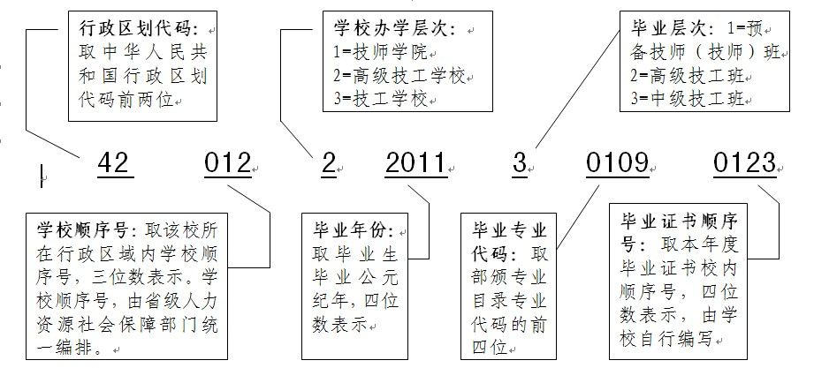

32



行政区划代码：江苏省统一使用32

学校顺序号：省技工院校学籍系统代码区间，南京001-039；无锡040-059；徐州060-069；常州070-085；苏州086-105；南通106-119；连云港120-135；淮安136-145；盐城146-155；扬州156-169；镇江170-184；泰州185-194；宿迁195-199

预留：南京200-209；无锡210-219；徐州220-229；常州230-239；苏州240-249；南通250-259；连云港260-269；淮安270-279；盐城280-289；扬州290-299；镇江300-309；泰州310-319；宿迁320-329

备注：原则上各市所属技工院校使用本市已分配区间顺序号，如因学校增加，顺序号不够，方可使用本市预留顺序号。

专业代码：《全国技工院校专业目录（2018年修订）》自2018年秋季学期起施行，各市人社局要对所属技工院校专业设置和日常教学活动进行管理和指导，认真做好本地区技工院校专业建设规划，根据区域产业发展和学校办学条件合理设置专业，避免盲目和重复建设。指导各技工院校以此为基本依据，规范专业设置，招生和教学安排，并做好信息系统录入工作。各技工院校和行业组织可根据产业发展、教学实际等情况提出增补专业建议，各市人社局于每年10月收集汇总后集中向省人社厅职建处提交本地区增补专业建议材料。

附件4

技工院校毕业证书验印审批表

班级名称 专业 人数

入学时间 年 月 日 毕业时间 学制

填报时间 年 月 日

填报学校： 市人社局： 省人社厅：

盖 章： 审核盖章： 审核盖章：

校 长： 审 核 人： 审 核 人：

盖 章： 盖 章： 盖 章：

制 表 人： 经 办 人： 经 办 人：

盖 章： 盖 章： 盖 章：

验印日期： 年 月 日

江苏省人力资源和社会保障厅印

附件5

技工院校毕业验印花名册

填表单位（盖章） 日期

|  |  |  |  |  |  |  |  |  |  |  |  |
| --- | --- | --- | --- | --- | --- | --- | --- | --- | --- | --- | --- |
| 序号 | 姓名 | 身份证号 | 性别 | 出生日期 | 专业 | 专业  级别 | 毕业学校 | 文化  程度 | 学制 | 毕业证号 | 职业资格证号 |
|  |  |  |  |  |  |  |  |  |  |  |  |
|  |  |  |  |  |  |  |  |  |  |  |  |
|  |  |  |  |  |  |  |  |  |  |  |  |
|  |  |  |  |  |  |  |  |  |  |  |  |
|  |  |  |  |  |  |  |  |  |  |  |  |
|  |  |  |  |  |  |  |  |  |  |  |  |
|  |  |  |  |  |  |  |  |  |  |  |  |